SỞ GIÁO DỤC – ĐÀO TẠO ĐỀ KIỂM TRA HK2-NĂM HỌC 2014-2015
TRƯỜNG THPT CỦ CHI MÔN VẬT LÝ KHỐI 10 - THỜI GIAN 45 PHÚT
Ngày 20.04.2015

Câu 1: Phát biểu và viết mối liên hệ giữa độ biến thiên động lượng và xung lượng của lực (dạng khác của định luật II New-tơn)? (1đ)
Câu 2: Nêu định nghĩa và viết công thức tính động năng? (1đ)
Câu 3: Phát biểu và công thức định luật bảo toàn cơ năng trường hợp vật chuyển động chỉ chịu tác dụng của lực đàn hồi? (1đ)
Câu 4: Nêu nội dung cơ bản của thuyết động học phân tử chất khí?Thế nào là khí thực và khí lí tưởng? (2đ)
Câu 5: Hai viên bi có khối lượng m₁ = 400 gam và m₂ = 100 gam chuyển động ngược chiều nhau với vận tốc lần lượt v₁=8 m/s và v₂ = 7m/s đến va chạm mềm với nhau (2 vật dính vào nhau sau va chạm). Xác định vận tốc hai vật sau va chạm ? (1đ)
Câu 6: Vật m = 8kg bắt đầu chuyển động trên mặt phẳng nằm ngang do lực F = 40 N và hợp với phương ngang góc 30⁰ hướng lên. Sau 20m vật đạt vận tốc 10m/s. Cho g = 10m/s². Tính lực ma sát giữa vật và mặt phẳng ngang ?(Giải bằng định lý động năng)(1đ)
Câu 7: Vật m được ném thẳng đứng hướng lên từ độ cao 7 mét với vận tốc 10 m/s. Cho g = 10 m/s². Tính độ cao cực đại vật đạt được so với mặt đất nếu bỏ qua mọi sức cản ?(1đ)
Câu 8: Một lượng khí lí tưởng ban đầu có áp suất p₁ = 3atm, thể tích V₁ được biến đổi theo 2 quá trình:
-Nén đẳng nhiệt đến thể tích V₂ giảm 1 lít so với V₁ , áp suất tăng thêm 1atm.
-Tiếp tục làm lạnh đẳng áp đến nhiệt độ T₃= 280K thì thể tích khối khí là V₃= 2lít.
Hãy tính thể tích V₂ và nhiệt độ ban đầu T₁? (2 đ)
--Hết--

Câu | Nội dung đúng | Điểm
Câu 1(1đ) | Độ biến thiên động lượng của vật trong khoảng thời gian bằng xung lực tác dụng lên vật trong khoảng thời gian ấy : 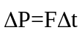 | 0,5x2
Câu 2 (1đ) | Động năng của một vật là năng lượng do nó chuyển động mà có: 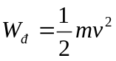 | 0,5x2
Câu 3 (1đ) | Cơ năng của một vật chỉ chịu tác dụng của lực đàn hồi luôn được bảo toàn.  *Công thức: 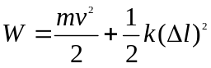=hằng số | 0,5x2
Câu 4 (2đ) | *Thuyết động học phân tử chất khí  - Chất khí được cấu tạo bởi các hạt nguyên tử phân tử rất nhỏ coi như chất điểm.  - Các phân tử chuyển động nhiệt hỗn loạn không ngừng.  -Nhiệt độ càng cao thì vận tốc chuyển động các phân tử càng lớn  - Khi chuyển động các phân tử va chạm vào nhau và va chạm vào thành bình gây áp suất lên thành bình.  *Khí lí tưởng là khí tuân theo đúng hai định luật Bôilơ – Mariôt và Saclơ  Khí thực là khí chỉ tuân theo gần đúng hai định luật Bôilơ – Mariôt và Saclơ | 0,25x4  0,5  0,5
Câu 5(1đ) | 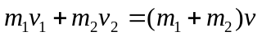  Chọn chiều dương là chiều chuyển động vật 1  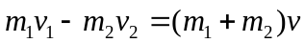 ,  thay số => v= 5m/s | 0,25x4
Câu 6(1đ) | 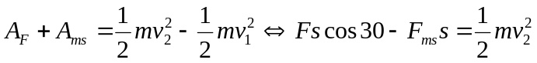  Thay số tính được F_{ms}=14,64 N (nếu chưa ra kết quả mà tính được A_{F}=692,8J cho 0,25) | 0,25x2  0,5
Câu 7(1đ) | 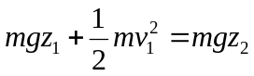, thay số tính được z₂=12m | 0,5x2
Câu 8 (2đ) | a) V₂=V₁-1 ➔ V₁=V₂+1  Đẳng nhiệt: p₁.V₁= p₂.V₂ .  Thay số Tính V₂ = 3lít  b) Đẳng áp: 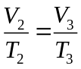  Tính được T₂ =420 K  Có T₁=T₂ = 420K (vì 1->2 là đẳng nhiệt) | 0,25  0,25  0,5  0,25  0,5  0,25
Học sinh làm cách khác đúng cho trọn điểm
Sai đơn vị cuối bài -0,25đ

